Devoir 2 : matrice

Ghiles Bouhamam

Maxil Côté

Tommy Dumont

Tao Wang

Roman Loriot

Mathématiques pour informaticiens II

PIF1006‐00

DEVOIR 2

Travail présenté à

Adam Joly

Université du Québec à Trois-Rivières

10 décembre 2021

**TABLE DES MATIERES**

1. **Introduction.**
2. **Rôle des membres de l’équipe.**
3. **Difficultés rencontrées.**
4. **Fonctionnalités.**
5. **Guide de l’utilisateur**
6. **Introduction :**

Ce travail nous permis de nous familiariser avec les concepts de bases et avancé des matrices et d’appliquer la théorie vue en classe dans un programme java afin d’effectuer des calculs. Notre programme peut effectuer les opérations suivantes :

Additionner (Matrice),

FaireProduitScalaire(double)

* 1. FaireProduitMatriciel(Matrice)

1. Trace()
2. Determinant()

Transposee()

Comatrice()

* 1. Matriceinverse()

TrouverXParCramer()

TrouverXParInversionMatricielle() :

TrouverXParJacobi(double epsilon)

Notre application est capable vérifier la condition de matrice avant faire des opérations Par les méthodes EstCarree(),EstReguliere().

**2.Rôle des membres de l’équipe**

**Tommy Dumont:**  il a fourni une solide base pour la première partie du travail et il a réalisé les fonctions

TrouverXParCramer() ,TrouverXParInversionMatricielle() :

**Maxil Côté :**

**Tao Wang:** Il a participé à toutes les séances de programmation en groupe.

**Ghiles Bouhamam :** il a fait une autre grande partie du travail.il a réalisé les méthodes plus complique. (Calcule le déterminant). Car plus d’autre méthode est réalisée base sur cela.

**Roman Loriot :** A participé au développement du programme

**3.Difficultés rencontrées.**

On a eu beaucoup de Difficultés pour calcule le déterminant. Manipuler une matrice plus grande que 2X2 a été très compliqué. Calculer le système d’équation linéaire en utilisant Jacobi a été une autre épreuve à surmonter. Pour le reste des autres méthodes il a été possible de le faire sans trop de difficultés. À noter que le programme n’est pas parfait et certaines parties du code pourraient être à améliorer pour obtenir des plus hauts standards dans l’optimisation et la propreté du code, mais par manque de temps et l’expérience en programmation qui varie beaucoup selon les membres de l’équipe nous avons fait notre mieux pour répondre aux questions demandées.

**4.Fonctionnalités**

Dans notre application on demande à l’utilisateur d’entrer la dimension de matrices et de saisir la valeur de chaque élément de matrice.

L’utilisateur peut modifier les matrices qu’il veut en entrant la position de l’élément dans la matrice et saisir une nouvelle valeur.

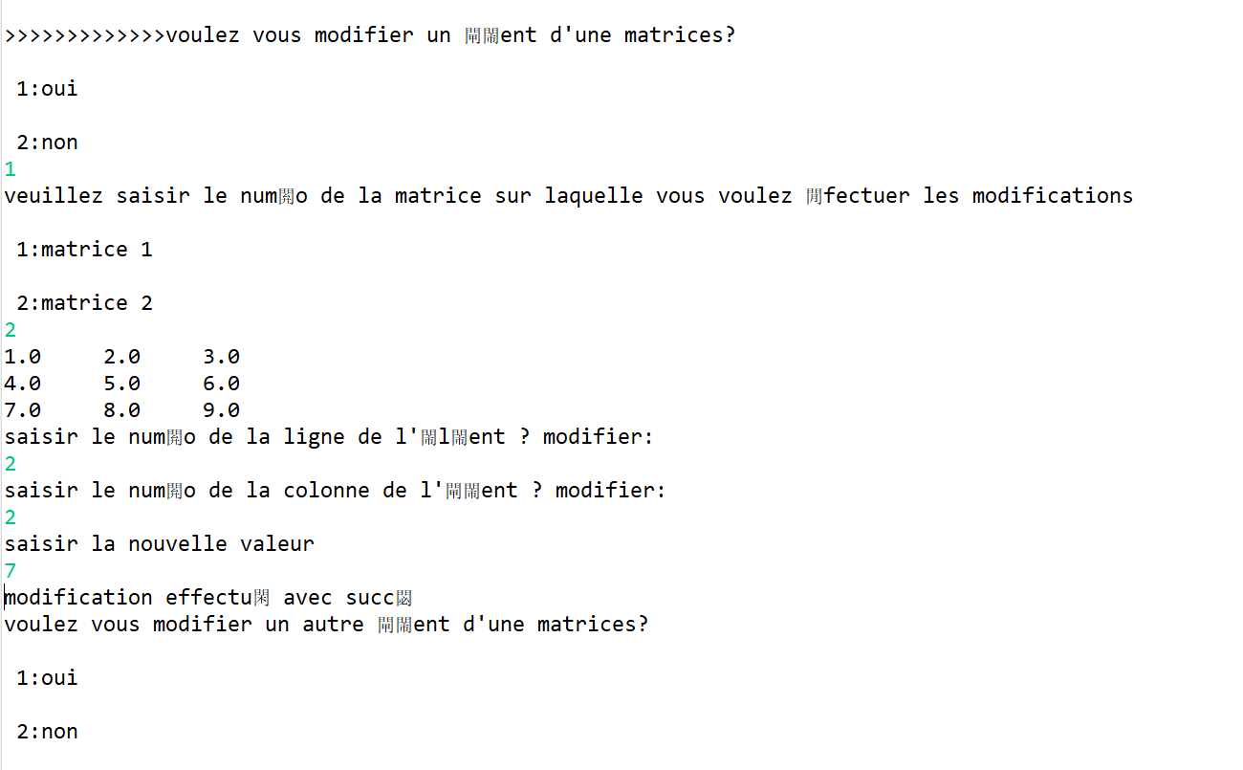

On affiche les résultats des méthode addition, produit scalaire, produit matriciel et aussi matrice transposée

À cette étape on veut verifier si la matrice est triangulaire supérieure ou inférieure et on donne le chois à l’utilisateur de vérifier l’un des deux.

Ici on verifie les methode de TrouverXParCramer, TrouverXParInversionMatricielle,

TrouverXParJacobi.

Il y a aussi possibilité de multiplier plusieurs matrices, Si on choisis non, le programme multiplies A et B par défaut. SI oui, il va multiplier A et B puis multiplier AB par C et ansi de suite.

1. Manuel utilisateur :

Un fichier jar exécutable est dans le fichier root

ouvrir CMD

entrer java -jar math2-tp2Final.jar

sdk utilisé: amazon correto 1.8.0_312